**MÓDULOS DE SOFTWARE CODIFICADOS Y PROBADOS. GA7-220501096-AA2-EV02**

**SANDRA MILENA ROMERO GONZALEZ**

**INSTRUCTOR**

**ING. INES MARÍA OLIVEROS**

**SERVICIO NACIONAL DE APRENDIZAJE “SENA”**

**CENTRO MINERO – SOGAMOSO BOYACA**

**TECNOLOGIA EN ANALISIS Y DESARROLLO DE SOFTWARE**

**FICHA 2547382**

**JULIO 30 DE 2023**

**PANTALLAZOS: EVIDENCIA MÓDULOS DE SOFTWARE CODIFICADOS Y PROBADOS.**

1. **Soporte Crud Tabla de Usuario**

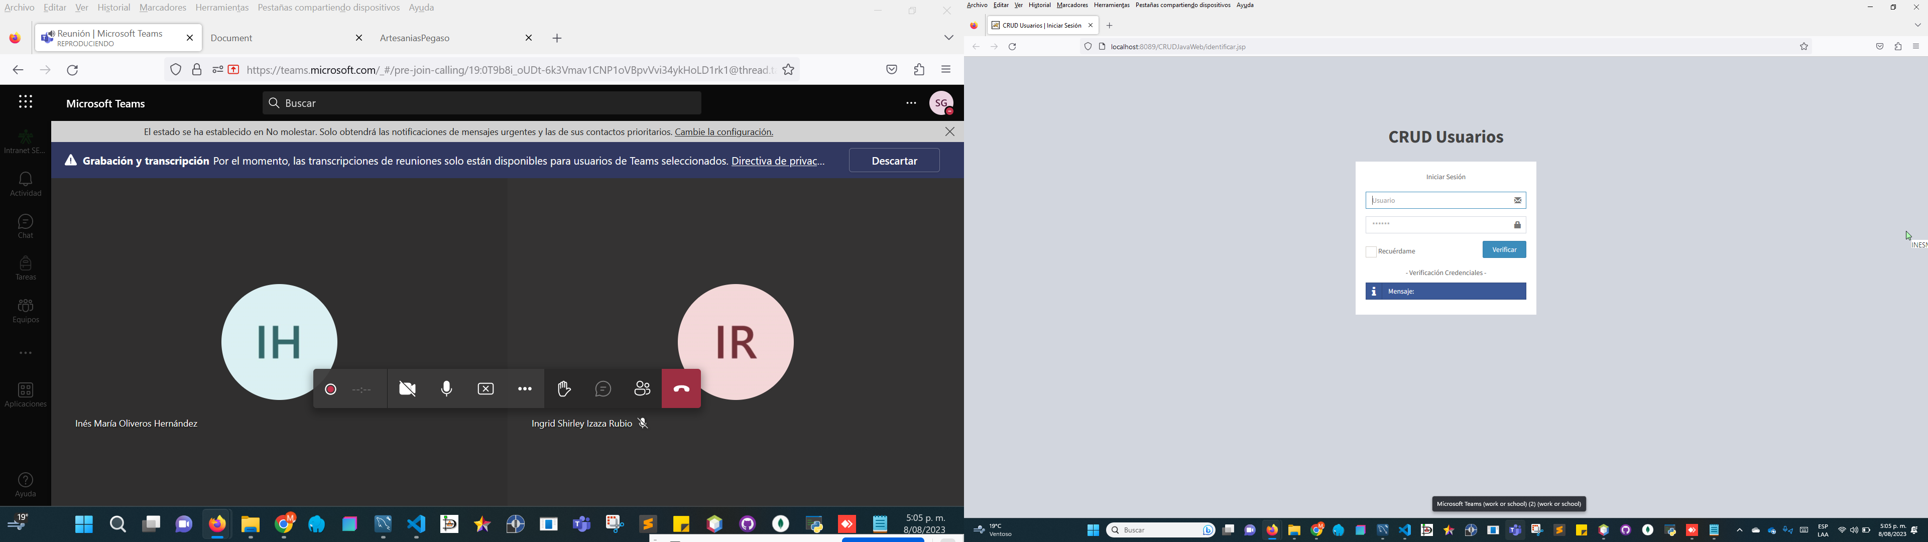

1. **Soporte ingreso al Crud de tabla de Usuarios**

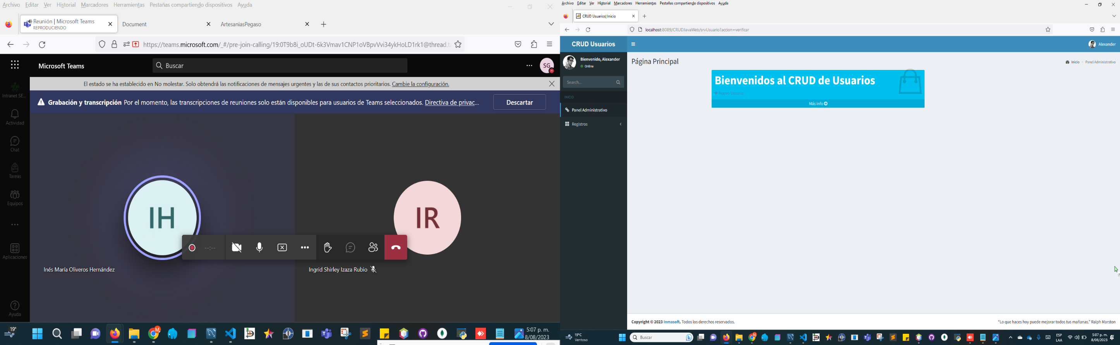

1. **Creación de nuevo Usuario**

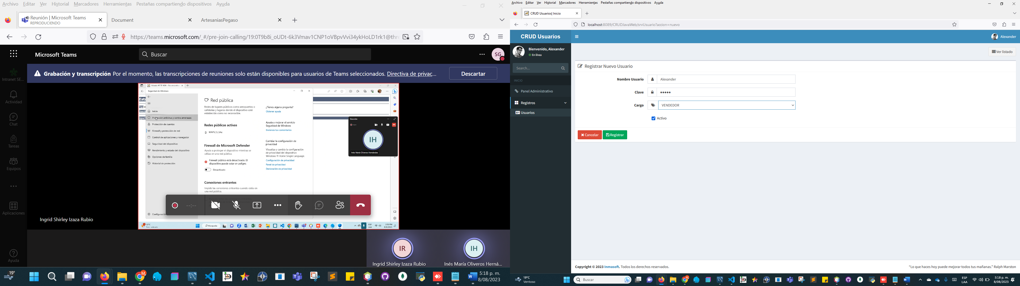

1. **Actualización nombre de Alexander por JOEL**

